Ime i prezime: ______________________________________ Razred: ___________

Ispit znanja iz prirode i društva
Teme: Ura (sat), Mjesec i godina


1. Dopuni rečenice.

Sat ili ura je tehnička naprava za mjerenje ___________________________ .

Jedan sat ima __________ minuta.

Jedna minuta ima 60 ______________________

Velika kazaljka na satu pokazuje _____________________ a mala __________________ .

2. Ispod svakog sata napiši njegovo točno vrijeme.

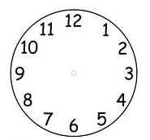

___________________ ____________________ _____________________

3. Pravilno spoji sliku i naziv sata.

Budilica Digitalni sat ili ura Sat ili ura s kazaljkama

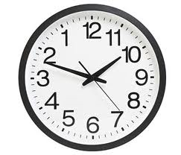
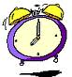
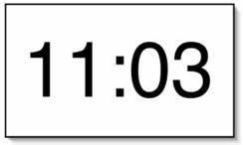

4. Odgovori na pitanja.

Koliko sati traje jedan dan?

_________________________________________________________________________

Koliko dana ima jedan mjesec?

_________________________________________________________________________

Koliko mjeseci ima jedna godina?

_________________________________________________________________________

Kako zovemo popis svih dana, mjeseci i godine na jednom mjestu?

_________________________________________________________________________

Kojeg datuma počinje godina, a kojeg završava?

_________________________________________________________________________

5. Pravilnim redoslijedom napiši mjesece u godini.

1. _____________________________ 7. _____________________________

2. _____________________________ 8. _____________________________

3. _____________________________ 9. _____________________________

4. _____________________________ 10. _____________________________

5. _____________________________ 11. _____________________________

6. _____________________________ 12. _____________________________

6. Pridruži svakom mjesecu njegov točan broj dana.

Svibanj 28 ili 29

Rujan 31

Veljača 30


7. Napiši datum (nadnevak) svog rođenja. __________________________

8. Napiši današnji datum (nadnevak) ____________________________

